平面報導3
淺談口腔癌治療 (108年5月)
重建與切除, 功能與美觀 – 新世代的手術治療
高雄醫學大學附設中和紀念醫院 口腔顎面外科主治醫師 蘇昶瑋醫師、陳裕豐醫師

根據統計，106年口腔癌為癌症死亡原因的第五位，絕大部分都為男性，死亡年齡的中位術為59歲，每年口腔癌發生人數約計7千人、死亡人數約3千人。這些數據冷冰冰的，讓我們的直覺是，治療口腔癌好可怕！聽鄰居說開完刀臉都變形了，沒辦法吃東西，整天都帶著口罩，講話都講不清楚了！

在診間我們很常遇到病人的反應是：我不想手術，只想化學治療，我也不想接受放射線治療。或是不想接受任何治療，我想就讓他這樣走了就好。身為一個專門治療口腔癌的醫師，我很常看到病人從切片前的忐忑不安，到擔心害怕治療後的改變，最後自我放逐，不聽建議不願接受正規治療而死亡，這樣可惜的案例產生。

根據癌症治療準則以及實證醫學來說，目前口腔癌治療效果最好的、存活率最高的，是以手術為主的治療。然而一聽到要接受手術，沒有人是不害怕的。而口腔癌手術又與我們日常生活息息相關的區域有著密切的關係。顏面口腔區域的手術切除往往也意味著患者須面臨飲食習慣的改變、言語功能的改變、以及社交功能的改變。

然而隨著技術的發展及多團隊的配合，在口腔顎面外科醫師及整形外科醫師的主導之下，擬定出個人化的治療幫助痊癒，目前在高醫：
- 多專科團隊會議：討論對病人最佳的治療計畫。
- 口腔顎面外科：以減少復發跟保留美觀，重建咬合功能為主的手術計畫。
- 整型外科：配合切除範圍，做軟硬組織的重建。
- 放射腫瘤及腫瘤化學科：配合術後報告決定是否需要輔助治療。
- 復健科：個人化的復健計畫，加速功能恢復。

隨著科技的進步，現在有更多的武器可以來幫忙患者得到更好的手術後生活品質，例如：3D 列印及手術導引板：重建軟硬組織及顏面外型，減少外型改變（圖一）。顴骨長植體及all on four斜植體(圖二): 重建咬合功能。經由手術醫師審慎評估及多科團隊合作，病人生活品質相較於以往是可以改善許多。也許沒辦法做到與治療前百分之百相同，但是只要積極的遵從醫囑，都可以得到良好的進步。

得到口腔癌您不孤單，在高醫我們與您同行。
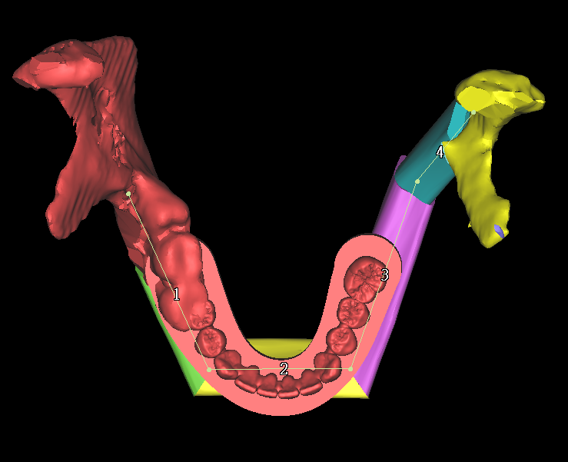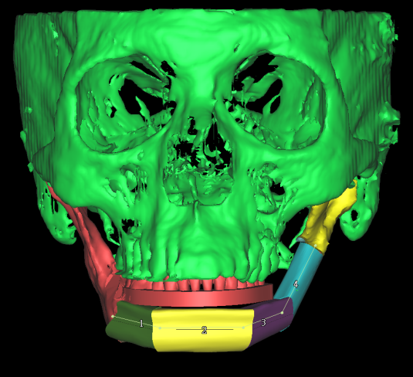

圖一：數位3D科技，精準重建咬合功能及顏面外觀。

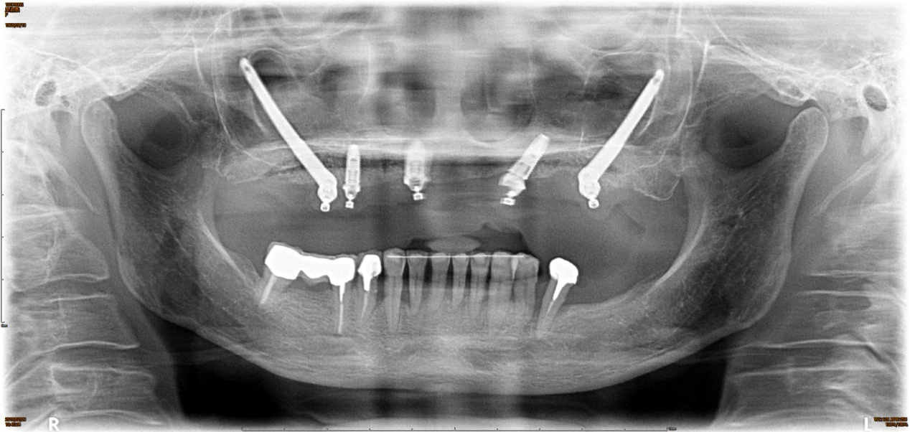

圖二：顴骨植體的成熟與應用可以讓原本接受大範圍骨切除的患者得以實現植牙咬合重建

